河南科技学院2022研究生调档函使用流程
- 微信关注“科院研究生”公众号—>调档函或浏览器扫码进入系统
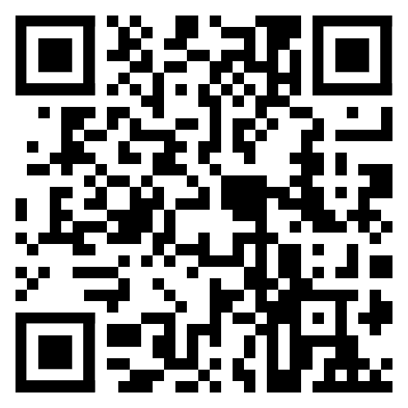
（科院研究生微信公众号） (浏览器扫码进入系统）
- 扫码后，进入身份认证界面，并选择“我是学生”后，输入认证信息

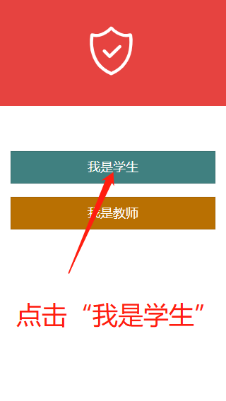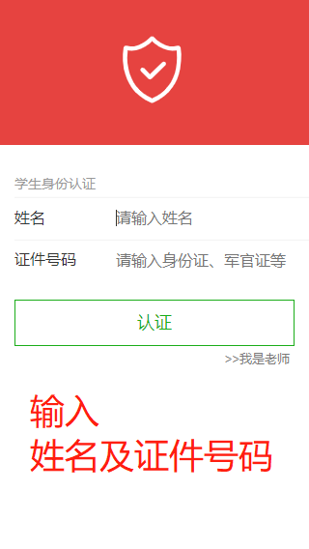

- 确认个人信息是否准确
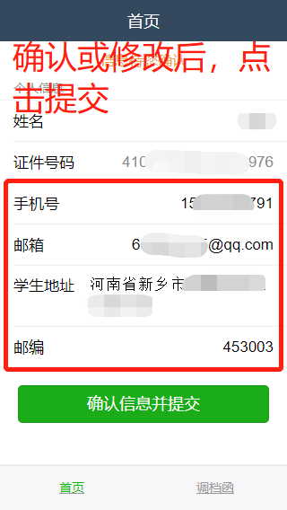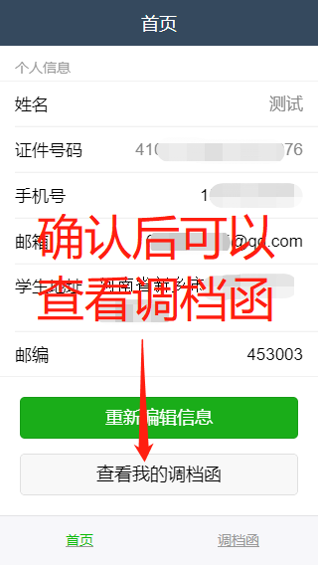

- 查看并下载调档函
